建塘信息
第 X 期
建塘镇宣传室 2021年6月2日

【万名党员进党校】建塘镇“万名党员进党校”2021年第一期开班啦！

为推动习近平新时代中国特色社会主义思想和党的十九大精神深入人心、扎根云岭大地，提升广大党员的政治素质、思想素质和文化素质，充分发挥党员模范带头作用，推进基层党建工作再上新台阶，以优异的成绩迎接建党100周年。建塘镇创新开展“万名党员进党校”培训工作，对普通党员进行集中培训，2021年6月2日起，我镇组织开展为期三天的“万名党员进党校”第一期培训班，建塘镇青年人才支部、“两新”支部和吉迪村共185名党员、预备党员、入党积极分子和发展对象参加了此次培训。

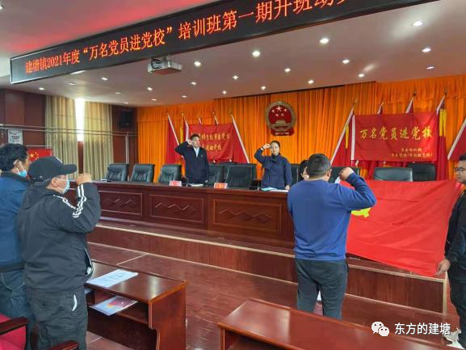
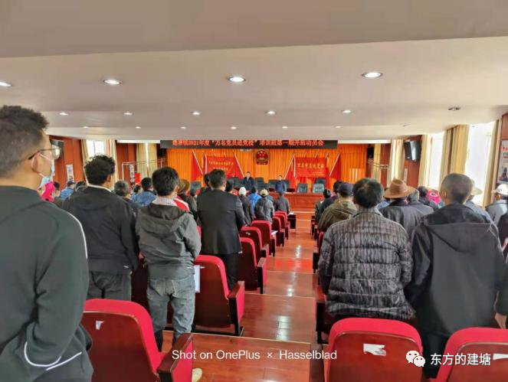
培训结合党史学习教育，以党委书记带头上党史课、晨读党章、重温入党誓词和为6月份入党同志过集体政治生日等方式，唤醒党员身份意识、忠诚意识和宗旨意识。 市委常委、镇党委书记龙甲同志作了开班动员讲话，并提出三点要求：一是统一思想、提高认识，明确学习目的；二是端正态度、严肃纪律，提高学习质量，严格遵守疫情防控相关规定和培训纪律；三是认真研读、深入吃透，做到学以致用，带着问题主动学，强化运用扎实学。通过此次培训，能够在学习上有进步、思想上有提高，工作上有促进。
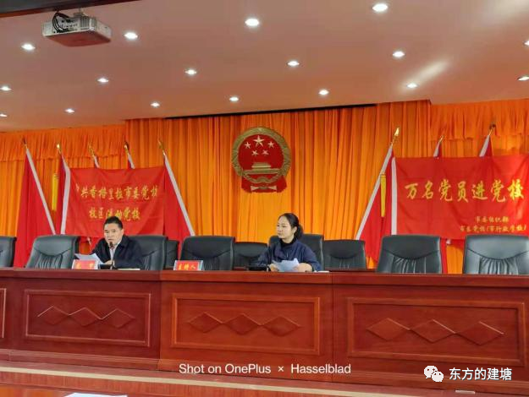
上午市委党校老师开展了题为“中国共产党的奋斗历程及启示”的党史学习教育，让参训党员深刻理解“百年未有之大变局”的丰富内涵。下午深入学习和贯彻习近平总书记考察云南讲话精神，牢记嘱托，继续奋进，积极做好推动香格里拉高质量跨越式发展的建设者。
此次培训进一步提高了广大党员的素质和能力，激励广大党员展现新作为、阔步新时代，提升党员身份意识和党性修养，改善党员精神面貌和工作状态，进一步增强党员干部党性修养，切实提升党组织战斗力、凝聚力、向心力，让党员干部将所学内容应用到实际工作中，做到学以致用、学有所成。

